Педагогический дистанционный конкурс,
посвященный 75-летию Великой Победы
«Я расскажу вам о войне...»
Номинация конкурса:
5. «Лучшая педагогическая статья»
ИСТОРИЯ ОДНОЙ СЕМЬИ (ВОЕННЫЕ СТРАНИЦЫ)

Селиванова Анна Михайловна
Учитель обществознания
МБОУ СОШ № 9 с. Светлогорское МО Абинский район

Война….Какое беспощадное и тяжелое время, которое уносит жизни многих ни в чем не повинных людей. Уже семьдесят пять лет прошло с тех пор, как раздались последние взрывы.
Уже много лет просыпаемся мы и видим яркое солнце, мирное небо, не слышим взрывов бомб и свиста пуль. За это мы должны благодарить наших бабушек и прабабушек, дедушек и прадедушек.
Война отозвалась огромной болью: нет ни одной семьи, которой бы не коснулась война. С огромной болью в душе мы вспоминаем тех, кто с мужеством шел на войну, защищая не только свою родину, но и семью.
Сегодня я хотела бы рассказать о моих героях войны - прабабушка Сарнавская Александра Порфирьевна (1921 г.р.) и прадедушка Сарнавский Павел Васильевич (1913 г.р.) (рис. 1).

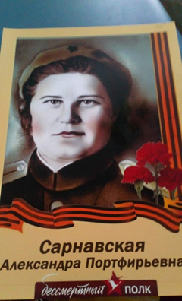 | 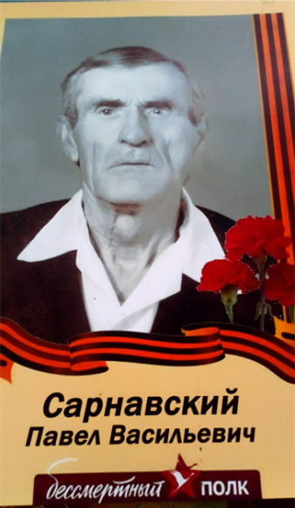
Рис. 1. Сарнавская Александра Порфирьевна и Сарнавский Павел Васильевич

Бабушка Шура родилась в 1921 году в семье Стежко Агрипины Васильевны и Стежко Порфирия Исидоровича. Практически всю жизнь семья прожила в станице Эриванской. Бабушка занималась ремеслом – шила изделия и одежду для семьи и для одностаничников. В 1933 году отец умер во время голодовки. Троих детей бабушка воспитывала сама: дочерей Глафиру и Александру и сына Николая. Когда в 1941 году пришла война, сына Николая и младшую дочь Александру призвали на фронт. Бабушка Шура была призвана на фронт в ряды Рабоче-крестьянской Красной Армии (РККА) в ноябре 1942 года из Геленджикского РВК, место службы- 20 дск СКФ. В архивных документах осталась информация о военном подвиге, совершенном Александрой Порфирьевной, красноармейцем Красной армии, 8 февраля 1943 – 29 апреля 1943 гг. « 8го февраля 1943 г. в момент высадки десанта на Малую Землю показала образец своей работы, точно и аккуратно выполнила возложенные на нее обязанности. Под сильным ураганным огнем противника, систематически аккуратно обеспечивала командный состав, не уходя с боевого участка во время полета авиации противника. Любит свое дело, предана делу …. Сталина. Достойна правительственной награды Медаль «За боевые Заслуги» (май 1943 г.) (рис. 2). Представлена к этой награды, на тот момент Стежко Александра Порфирьевна, в звании «Красноармеец», должность - «Официантка 20 десантного Стрелкового корпуса» (приказ «012/н от 12 мая 1943 года). При обороне Новороссийска бабушка была ранена.

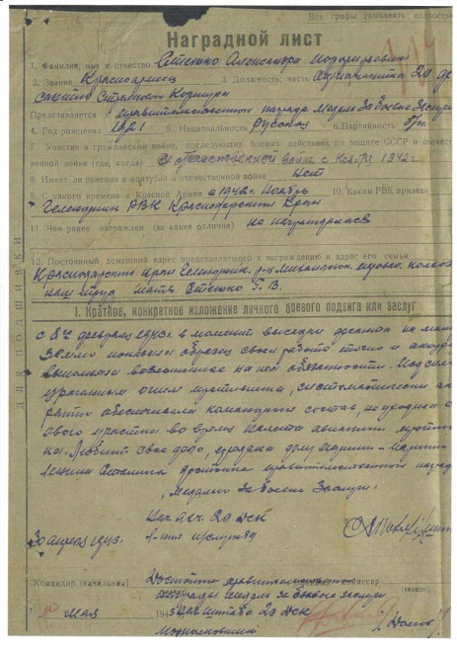
Рис. 2 Наградной лист Сарнавской Александры Порфирьевны

К сожалению, о фронтовой жизни бабушки осталось мало информации, дети и внуки помнят только часть событий, которые пришлось ей пережить. Так, в воспоминаниях остались рассказы бабушки о днях страшной высадки десанта на Малую Землю. Уже после войны бабушка не раз была в городе-герое Новороссийске, где совершила свой подвиг в 1943 году, на черноморском побережье, но ни единожды не решилась зайти в море. Страшные воспоминая тех времен так глубоко засели в ее памяти и сердце, что вместо пленяющего звука моря бабушка слышала рев сирен, шум автоматов, бомб и отчаянные крики людей, обреченных на смерть. Однако были у бабушки и довольно интересные воспоминания из истории боев на Малой Земле. Рассказывала она детям и внукам, что пришлось как-то ей «есть с одного котелка» с Л. И. Брежневым, который в годы войны, будучи армейским политическим работником в воинском звании полковника и в должности начальника политотдела 18-й десантной армии, периодически находился на Малой земле.
О военных подвигах дедушки Сарнавского Павла Васильевича осталось еще меньше информации. Из воспоминаний его детей и внуков известно лишь то, что призван на фронт был из Геленджикского РВК. Участвовал в обороне и освобождении хутора Эриванского. В рядах армии Рокоссовского дошел до Польши, Германии, звание – младший сержант, должность – водитель-механик. Домой с фронта вернулся уже после окончания войны в 1945 году.
Многие награды нашли своих героев уже после войны. Так, Сарнавский Павел Васильевич был награжден: 29 ноября 1947 г. медалью «За победу над Германией в Великой Отечественной Войне 1941-1945 гг.», 3 июня 1966 г. медалью «Двадцать лет Победы в Великой Отечественной Войне 1941-1945 гг.», 20 февраля 1976 г. медалью «Тридцать лет Победы в Великой Отечественной Войне 1941-1945 гг.», 11 марта 1985 г. орденом Отечественной войны II степени, , 23 февраля 1988 г. медалью «70 лет Вооруженных сил СССР», почетным знаком «50 лет освобождения Кубани от фашистских захватчиков», медалью Министра обороны СССР, Маршала Советского Союза А. Гречко «За доблесть и отвагу в Великой Отечественной войне» (рис. 3).
Сарнавская Александра Порфирьевна награждена: 28 января 1978 г. медалью «60 лет Вооруженных сил СССР», 5 ноября 1981 г. медалью «Тридцать лет Победы в Великой Отечественной Войне 1941-1945 гг.», 11 марта 1985 г. орденом Отечественной войны II степени, 12 октября 1985 г. медалью «Сорок лет Победы в Великой Отечественной Войне 1941-1945 гг.», 22 марта 1995 г. медалью «50 лет Победы в Великой Отечественной Войне 1941-1945 гг.», 23 февраля 1988 г. медалью «70 лет Вооруженных сил СССР», 19 февраля 1996 г. медалью Жукова, 9 мая 2000 г. знаком «Фронтовик 1941-1945», почетным знаком «50 лет освобождения Кубани от фашистских захватчиков», медалью Министра обороны СССР, Маршала Советского Союза А. Гречко «За доблесть и отвагу в Великой Отечественной войне» (рис. 4).

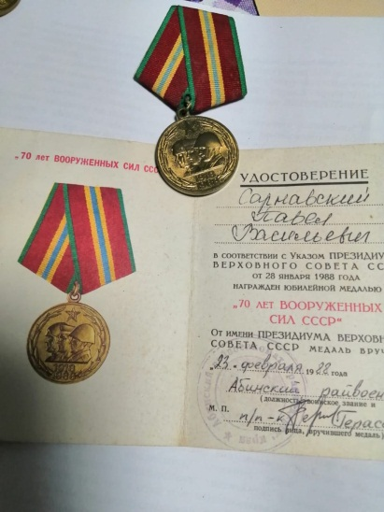 | 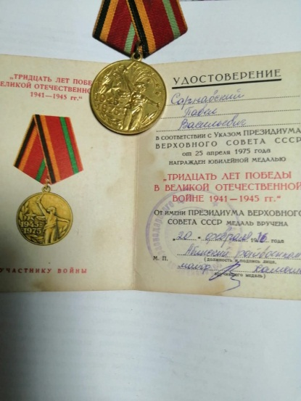 | 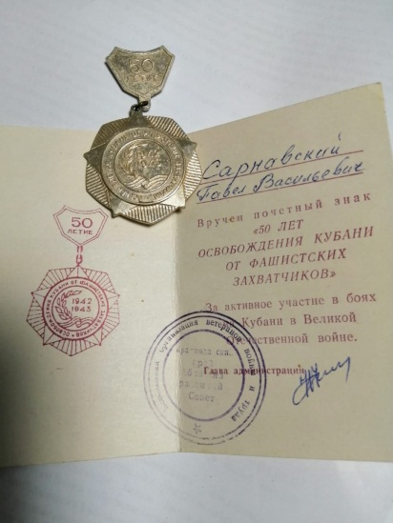
Рис. 3. Награды Сарнавского Павла Васильевича

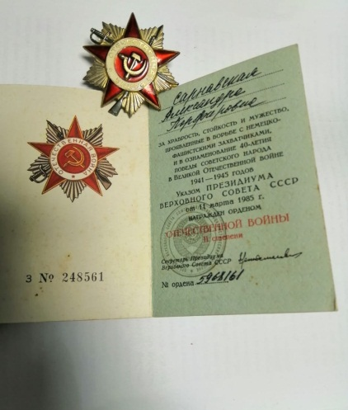 | 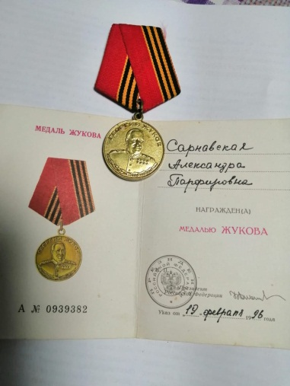 | 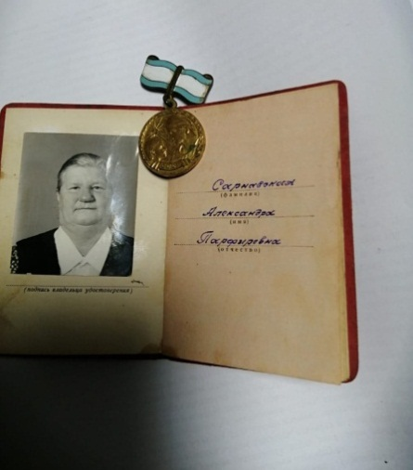
Рис. 4. Награды Сарнавской Александры Порфирьевны

Познакомились бабушка с дедушкой уже после войны. Жили сначала на Лысых горах, работали в колхозе имени Сталина. Поженились в 1952 году, вместе воспитали и вырастили 8 детей, 4 из которых – совместные. В 1954 году перебрались в станицу Эриванскую.
Совсем иначе сложилась судьба старшей сестры Глафиры. В 1941 году проводила мужа Заречного Ивана Афанасьевича на фронт, где он пропал без вести. Информацию о возможном месте его гибели и захоронения родственникам так и не удалось найти. Осталась с двумя детьми одна, жила на Лысых горах. В малолетстве погиб младший сын, остались с дочкой Анечкой вдвоем. В дальнейшем перебрались на постоянное место жительства в станицу Эриванскую.

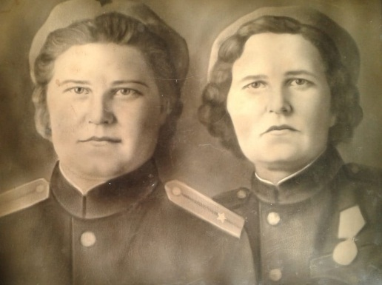
Рис. 5. Сестры Александра и Глафира Стежко

Вся семья Стежко (Сарнавские, Заречная), их дети, а в дальнейшем и внуки прожили в станице Эриванской в атмосфере теплоты и близких семейных отношений
Умерли Сарнавский Павел Васильевич 19.03.1995 г, Заречная Глафира Порфировна 14.11.1995 г., Сарнавская Александра Порфирьевна 16.09.2002 г.
К счастью, пусть и в детском возрасте, но застать живыми моих героев, пообщаться с ними, услышать их захватывающие истории военных лет мне посчастливилось. И пусть дедушку и бабушку Глашу помню я смутно (на момент их смерти мне едва исполнилось 5 лет), но бабушка Шура останется в моей памяти навсегда, как живая, как будто я ее вот только несколько минут назад видела дома. «Высокая, слегка согнувшаяся от старости, опираясь на тросточку, идет она по станице, по старой тропинкой над речным обрывом, машет нам издалека, а мы летим к ней навстречу, чтобы помочь ей добраться до дома. А дома она займет свое привычное место за столом, сядет полубоком к столу, поставив свою палочку рядом, а мы с интересом будем слушать ее рассказы о жизни…» - такой останется в мои воспоминаниях любимая прабабушка.

С благодарностью, потомок героев, Селиванова Анна Михайловна – правнучка Заречной Г. П. (учитель МБОУ СОШ 9 с. Светлогорское Абинский район, Краснодарский край).

